Matemáticas 4.º ESO Aplicadas – Bloque II – Estadística y probabilidad
(Examen con bolígrafo y papel) Prueba 2
 | Apellidos |  |  |  |  |  | N.º de lista
 | Nombre |  |  |  | Grupo |  | Calificación

1. Teoría (Calificación: 1 punto)
Define permutaciones ordinarias o sin repetición.
Ejemplo: Con los dígitos 1, 2 y 3 forma todas las permutaciones posibles sin repetir ninguno y ordénalos de menor a mayor.

2. Ejercicio (Calificación: 1 punto)
Se dispone de 8 botes de pintura de colores diferentes. ¿Cuántos colores podemos obtener mezclando de tres botes la misma cantidad?

3. Ejercicio (Calificación: 1,5 puntos)
La siguiente gráfica recoge el número de zapatos vendidos en una zapatería a lo largo del día:
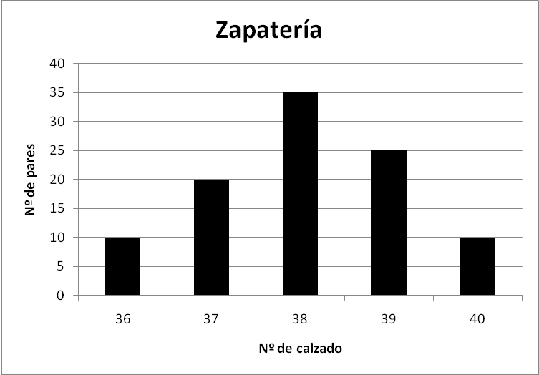
- ¿Cuántos pares de zapatos del número 37 se han vendido?
- Pasa los datos a una tabla de frecuencias absolutas.
- ¿Cómo se llama este tipo de gráfica?
- ¿Qué porcentaje de zapatos vendidos eran números del 39 o 40?

4. Ejercicio (Calificación: 1,5 puntos)
Las calificaciones de un grupo de alumnos en una determinada prueba han sido las siguientes:
Calificaciones | Frecuencias
0-2 | 2
2-4 | 4
4-6 | 12
6-8 | 5
8-10 | 2
Calcula las medidas de centralización que tengan sentido e interpreta los resultados.

5. Ejercicio (Calificación: 1 punto)
Sabiendo que P(A) = 1/2, P(B) = 1/3 y P(A ∩ B) = 1/6, calcula P(A ∪ B)

6. Problema (Calificación: 2 puntos)
La nota de matemáticas de una clase A es 5,6 puntos y su desviación típica es 1,4 puntos. La calificación de otra clase B es 5,6 puntos y su desviación típica es 2,1 puntos. ¿Qué clase debe elegir un alumno que quiere garantizar el aprobado y cuál el que quiere obtener una nota de sobresaliente?
Datos y preguntas Planteamiento y operaciones Solución

7. Ejercicio (Calificación: 2 puntos)
Halla la probabilidad de obtener dos bolas azules al extraer con devolución dos bolas de una urna que contiene 5 bolas rojas y 5 azules
Datos y preguntas Planteamiento y operaciones Solución

Matemáticas 4.º ESO Aplicadas – Bloque II – Estadística y probabilidad
(Examen con bolígrafo y papel) Prueba 2
SOLUCIONES

1. Teoría (Calificación: 1 punto)
Las permutaciones ordinarias o sin repetición de m elementos son los diferentes grupos de m elementos distintos entre sí que se pueden formar de manera que en cada dos grupos el orden de los elementos es distinto. Se representan por P_{m}
Ejemplo:
123, 132, 213, 231, 312, 321

2. Ejercicio (Calificación: 1 punto)
C_{8, 3} = 56

3. Ejercicio (Calificación: 1,5 puntos)
- 20
- Tabla:
x_{i} | n_{i}
36 | 10
37 | 20
38 | 35
39 | 25
40 | 10
Total | 100
- Diagrama de barras.
- 35/100 = 0,35 = 35%

4. Ejercicio (Calificación: 1,5 puntos)
La moda: 4
La media: ⇒ = 3,8
La mediana: 4
Las calificaciones se distribuyen alrededor de 3,8 que casi coincide con la moda y la mediana.

5. Ejercicio (Calificación: 1 punto)
P(A ∪ B) = 2/3

6. Problema (Calificación: 2 puntos)
Clase A: CV = = 0,25 = 25%; clase B: CV = = 0,375 = 37,5%
En la clase A hay menos dispersión y las notas estarán más cercanas al 5, en la clase B hay más dispersión y habrá notas más altas y también más bajas.

7. Problema (Calificación: 2 puntos)
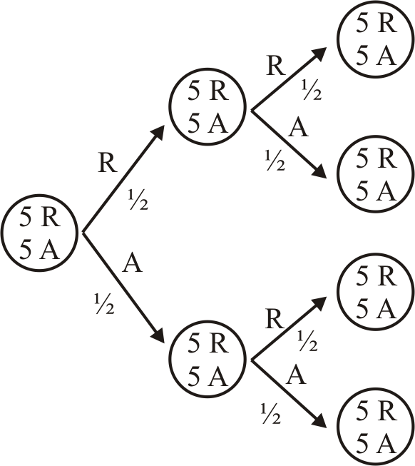
P(AA) = 1/2 · 1/2 = 1/4

